物理实验报告 数学系 张冬梅 PB03001104

实验题目： 简易介电常数测试仪的设计与制作
实验目的：1了解多种测量介电常数的方法及其特点和适用范围，
2掌握替代法，比较法和谐振法测固体电介质介电常数的原理和方法，
3用自己设计与制作的介电常数测试仪，测量压电陶瓷的介电常数。

实验原理：
通常采用测量样品的电容量，以求出相对介电常数ε_{r}：
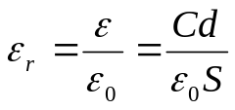 （1）
式中ε为绝对介电常数，ε₀为真空介电常数，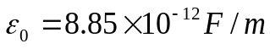，S为样品的有效面积，d为样品的厚度，C为被测样品的电容量，通常取频率为1kHz时的电容量C。
一、替代法
仪器要求：有标准可变电容箱或标准可变电容器
优点：对仪器的要求不高，
测量精度只取决于标准可变电容箱或标准可变电容器读数的精度。
算法：替代法参考电路如图2.2.6-1(a)所示：
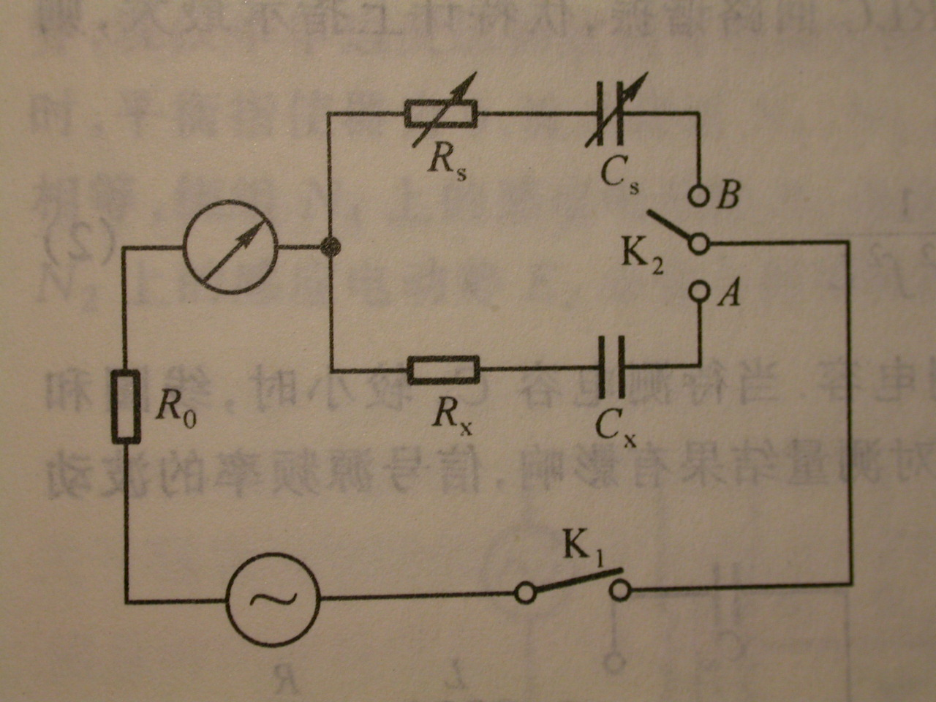
合上开关K₁，调节信号源的频率和电压及限流电阻R₀，使安培计的读数在毫安范围恒定（并保持仪器最高的有效位数），记录读数I_{x}。将开关K₂打到B点，让标准电容箱C_{s}和交流电阻箱R_{s}替代C_{x}调节C_{s}和R_{s}值，使I_{s}接近I_{x}。多次变换开关K₂的位置(A,B位)，反复调节C_{s}和R_{s}，使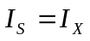。假定C_{x}上的介电损耗电阻R_{x}与标准电容箱的介电损耗电阻R_{s}相接近（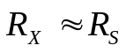），则有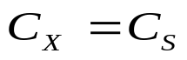。
二、比较法
适用范围：待测的电容量较小时
比较法只能部分修正电压差带来的误差
算法：比较法的参考电路如图2.2.6-2所示，
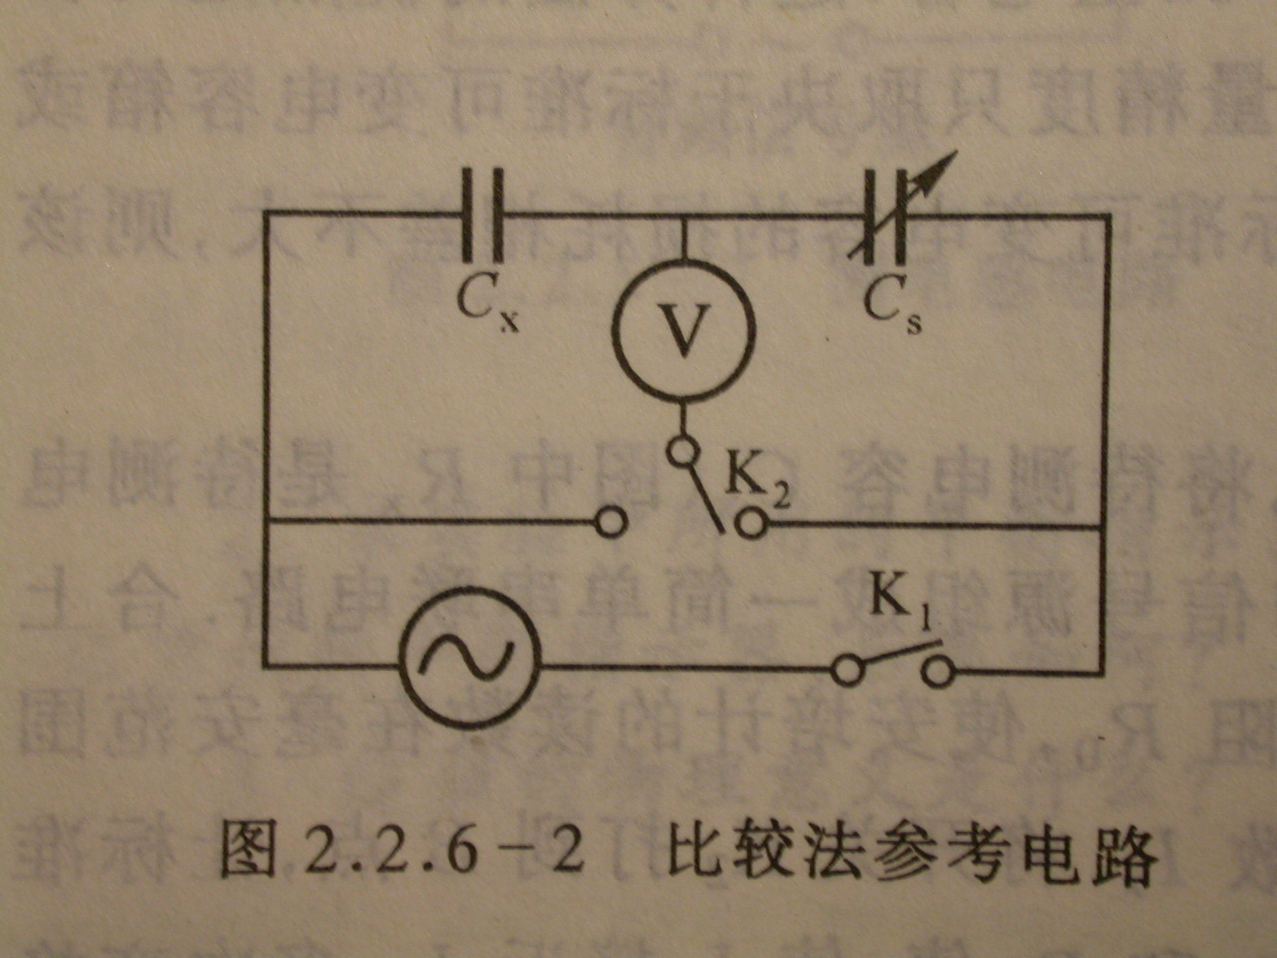
假定C_{s}上的R_{x}与R_{s}接近（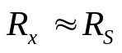），则测量C_{x}和C_{s}上的电压比V_{s}/V_{x}即可求得C_{x}：
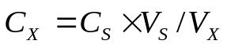（此时V_{s}可以不等于V_{x}）
三、谐振法
算法：
谐振法测量电容的原理图见图2.2.6-3，
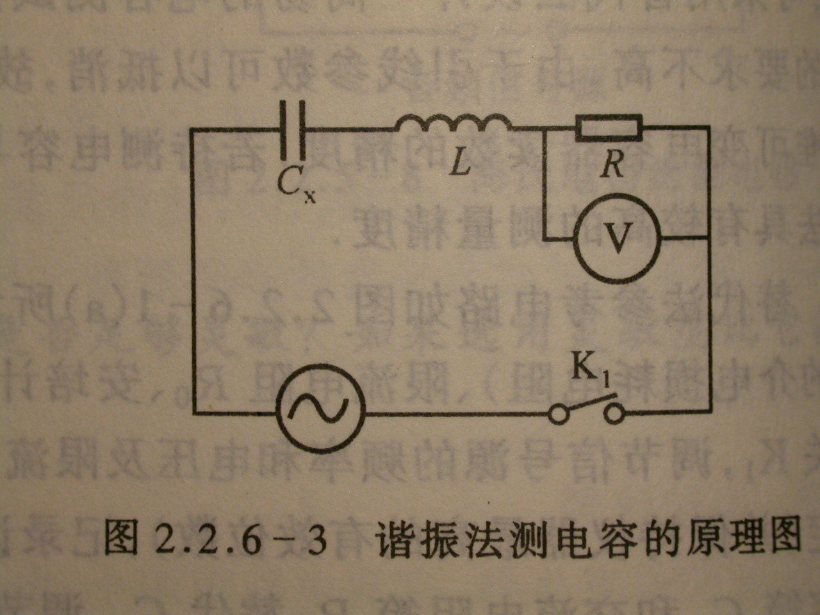
由已知电感L（取1H），电阻R（取1kΩ）和待测电容C_{x}组成振荡电路，改变信号源频率使RLC回路谐振，伏特计上指示最大，则电容可由下式求出：
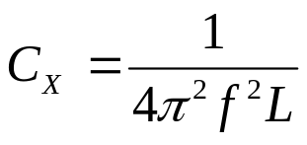 （2）
四.谐振替代法
算法:
参考电路如图2.2.6-4所示，
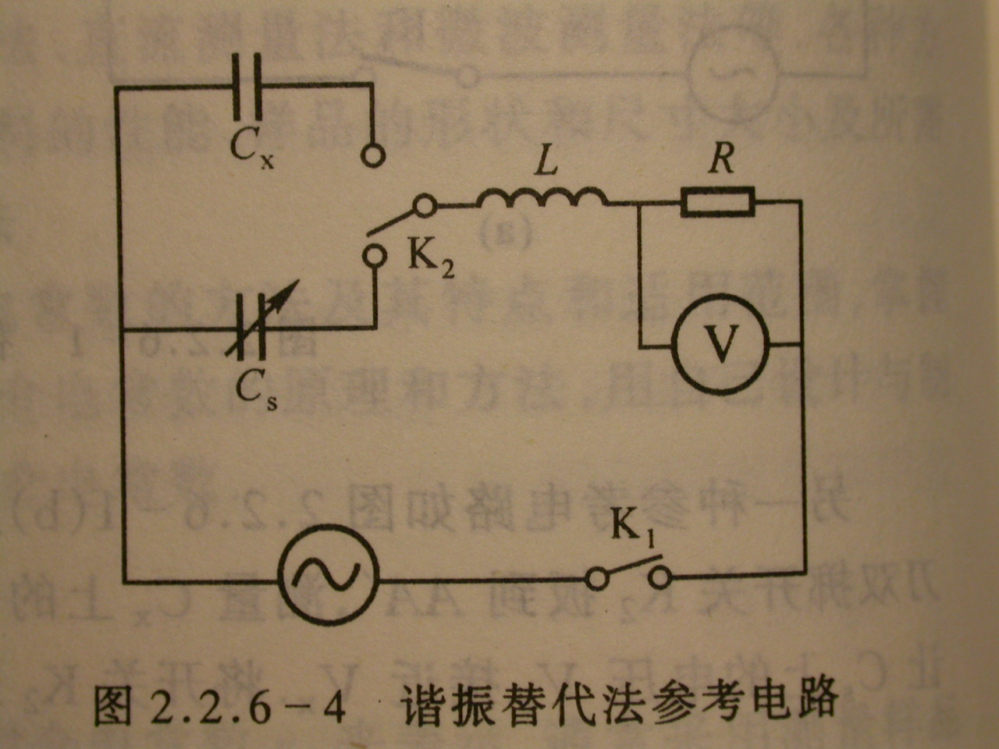
将电感器的一端与待测电容C_{x}串联，调节频率f使电路达到谐振，此时电容上的电压达到极大值，固定频率f₀，用标准电容箱C_{s}代替C_{x}，调节C_{s}使电路达到谐振，电容上的电压再次达到极大值，此时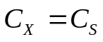。此方法的特点是电路简单、测量方便、测量精度与电感L和信号源频率f的测量精度无关，只取决于标准电容箱C_{s}的精度，在保证线路状态不变的情况下，可消除分布电容和杂散电容的影响。

数据处理：

1. 替代法:
I_{x} = 2.141 μA
=0.0499 μF
= 0.0499*0.392*4/[ε₀ *3.14159*35.024*35.024]
=2294 F/m

2.比较法
= 0.0800 μF * 2.728 V/ 4.347V
=0.0502 μF
= 0.0502*0.392*4/[ε₀ *3.14159*35.024*35.024]
=2308 F/m

3.谐振法
=1/[4*3.14159*3.14159*675.30 *675.30 HZ *10*0.1 H]
=0.0550 Μf
= 0.0550*0.392*4/[ε₀ *3.14159*35.024*35.024]
=2528.7 F/m

4. 谐振替代法
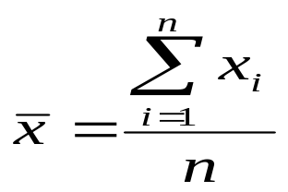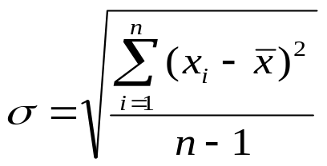

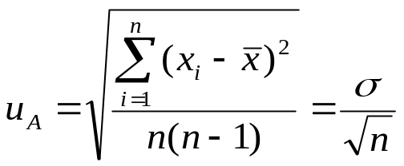
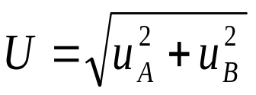

由上面公式有：   
= 677.13 HZ =0.0655489 =0.02676
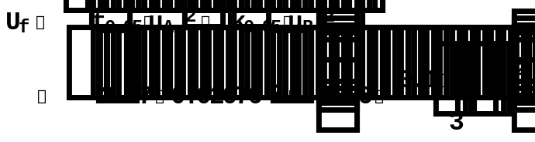
=
=0.069698

 =4.847 V =0.0052313 =0.00213567
 =5.860 V =0.0130192 =0.005315
 =0.0554 =0.0008712 =0.000356

由于

= 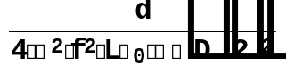
=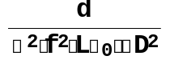
=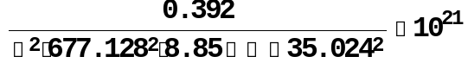
=2540 F/m

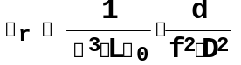

两边取对数：


求微分：
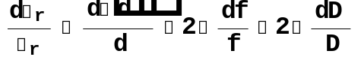

两边取绝对值，将不确定度符号，得：
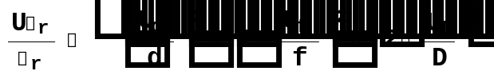
=
=0.0714522


=0.0714522*2540
=181.5 F/m

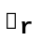测量结果为： =（2540181.5） F/m

